KORINTIN TARUPIIRI
Sisyfos
Kaikkien kreikkalaisten heimojen yhteinen tarunomainen kantaisä oli Hellen, joka eräiden tietojen mukaan oli vedenpaisumuksesta pelastuneiden Deukalionin ja Pyrrhan poika. Hellenillä puolestaan oli kolme poikaa, poikaa Aiolos, Doros ja Ksuthos, Aioloksesta tuli aiolialaisen heimon ja Doroksesta doorilaisten kantaisä, kun taas akhaialaisten ja joonialaisten kantaisät olivat Akhaios ja Ion, jotka olivat Ksuthoksen ja Ateenan kuninkaan Erekhtuksen tyttären Kreusan poikia.
Aioloksen poika Sisyfos oli Korintin perustaja ja ensimmäinen kuningas. Tuolloin kaupungin nimensä oli vielä Efyra. Sisyfos valitsi kaupunkinsa paikaksi Kreikan mannermaata ja Peloponnesosta yhdistävän kannaksen monestakin syystä. Ensinnäkin kaupungilla voisi olla kaksi satamaa, joista toinen avautuisi itään ja toinen länteen. Toiseksi kaupungin lähistöllä sijaitsi jyrkkä ja korkea vuori, joka oli tosin liiankin korkea tavanomaiseksi linnavuoreksi mutta toimisi erinomaisena pakopaikkana hädän tullen, varsinkin jos se linnoitettaisiin.
Vuorella oli vain yksi ongelma: siellä ei ollut raikkaan veden lähdettä. Kun Sisyfos tapasi joenjumala Asopoksen, hän pyysi, että tämä lahjoittaisi hänelle lähteen vuoren huipulta. Kun Asopos kysyi, millaisen korvauksen hän saisi palveluksestaan, Sisyfos vastasi valittaen, ettei hänellä juuri ollut mitään jumalan arvoista annettavaa mutta lisäsi, että Asopos saattaisi hyvinkin joskus tarvita hänen apuaan ja lupasi jo etukäteen sitä antaa. Niinpä Asopos kopautti sauvallaan maata vuoren huipulla, ja heti siihen puhkesi lähde, josta pulppusi mitä raikkainta vettä. Se sai nimen Ylä-Peirene, sillä alhaalla Korintin keskustassa on toinen sananniminen lähde, josta vieläkin virtaa vettä vuolaasti.
Jonkin ajan kuluttua Korintissa tuli käymään itse Zeus, taivaan ja maan herra, mukanaan Asopoksen tytär Aigina, jonka Zeus oli valloittanut kotkan hahmossa Oinonensaarella. Tämän tapahtuman johdosta myös tuota saarta alettiin kutsua nimeltä Aigina. Kenenkään ei sopinut kertoa ylijumalan naisseikkailuista, ja kun Asopos tuli etsimään tytärtään ja vetosi aikaisempaan sopimukseen. Sisyfos joutui aika hankalaan tilanteeseen: Hän pelkäsi Zeuksen kostoa mutta ei oikein voinut kieltäytyäkään ja ilmaisi lopulta nähneensä Aiginan Zeuksen seurassa. Asopos varoitti Sisyfosta Zeuksen vihasta, mutta tämä vakuutti keksivänsä jonkin juonen selviytyä tilanteesta.
Kun Zeus kuuli Sisyfoksen paljastuksesta, hän raivoistui ja käski lahjomattomuudestaan kuuluisaa kuoleman sanansaattajaa Thanatosta noutamaan sivu suunsa puhtaaksi puhuneen kuninkaan kahleissa Manalaan. Sisyfos oli kuitenkin varuillaan ja Thanatoksen vangituksi tämän omilla kahleilla. Kun kuoleman haltija oli väliaikaisesti poissa pelistä, siitä seurasi, ettei maanpäällä kukaan voinut kuolla, ja Manalassa alkoi jo olla huolestuttavan paljon tyhjää tilaa.
Eräänä päivänä Haades, Manalan valtias, tuli käymään Olympoksella ja kysyi Zeukselta, mitä Sisyfokselle kuului. Zeus vastasi, etteivät Manalan asiat kuuluneet hänelle lainkaan, ja vasta silloin Haades ilmaisi hänelle, ettei Sisyfosollut Manalassa käynytkään vaan pysytteli edelleen elävien kirjoissa. Zeus jyrähti suuttumuksesta ja lähetti sodanjumalan Areen vapauttamaan Thanatoksen ja viemään Sisyfoksen sinne minne hän kuului.
Sisyfoksen vaimo Merope oli yksi Seulasista eli Plejadeista, Atlaksen ja Pleionen seitsemästä tyttärestä, jotka Zeus myöhemmin muutti tähdistöksi. Merope on tähdistä himmein, koska hän eläessään esiintyi aina hunnutettuna häpeissään, koska hän ainoana sisaruksista oli joutunut naimaan kuolevaisen.
Sisyfos keksi jälleen ovelan juonen: hän kielsi vaimoaan suorittamasta hänelle jumalten vaatimia hautajaismenoja. Kun tämä tuli Manalassa tietoon, Persefone tuli kysymään Sisyfokselta, miten tällaista oli saattanut tapahtua. Sisyfos oli suuttuvinaan ja pyysi lupaa mennä rankaisemaan huolimatonta vaimoaan. Persegone suostui antamaan hänelle lomaa Manalasta ja luvan mennä käymään kotonaan. Sisyfoneen katosi kuitenkin kokonaan, ei aikonutkaan rangaista vaimoaan eikä varsinkaan palata kuoleman valtakuntaan. Niinpä hän eli kauan onnellisena vaimonsa kanssa ja kuoli vasta vanhuuttaan.
Sisyfoksen kekseliäisyydestä kerrotaan monia muitakin tarinoita. Hän joutui tekemisiin Autolykoksen kanssa, joka oli tunnettu varas ja huijari, Hermeen suojatti ja joidenkin tietojen mukaan jopa tämän poika. Autolykoksella oli tapana varastaa toisten karjalaumoja ja muutaa näiden tuntomerkit niin että entiset omistajat eivät voineet enää tunnistaa karjaansa. Sisyfos keksi kiinnittää karjaansa sorkkien alle lyijylevyt, jossa luki >> Autolykoksen varastama >>. Näin karjan jäljistä kävi heti ilmi, että eläimet olivat varatstettuja.
Autolykos oli Odysseuksen äidin Antikleian isä, ja epäiltiin , että myäs Sisyfoksella oli osansa Odyssdeuksen alullepanemisessa, ennen kuin Antikleia, ja Laertes menivät naimisiin. Jos tämä oli totta, se selittäisi Odysseuksen oveluuden.
Kun Sisyfos lopulta joutui Manalaan, jumalat miettivät hänelle sopivaa rangaistusta. Hänet pantiin vierittämään ikuisesti suurta kivenlohkaretta ylös jyrkkää rinnettä pitkin. Aina kun hän oli juuri saamaisillaan lohkareen perille, se lipsahti hänen käsistään ja vieri alas, ja hänen oli aloitettava työ alusta. Sellaisen rangaistuksen katsottiin olevan omiaan miehelle, joka ei tosin ollut tehnyt pahaa kanssaihmisilleen mutta oli niin monta kertaa huiputtanut jumalia.
MYYTIN MYÖHEMPI KÄYTTÖ

- Sisyfoksen rangaistus ja sankarin suhtautuminen siihen herättivät viime vuosisadan puolivälissä mielenkiintoisen filosofisen keskustelun Sisyfoksen tapauksesta eksistentialismin kannalta arvioituna. Nobel-kirjailija Albert Camus aloitti sen teoksellaan Le Mythe de Sisyphe vuodelta 1942

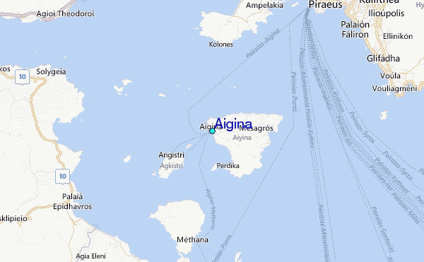
kuva 1 Aigina
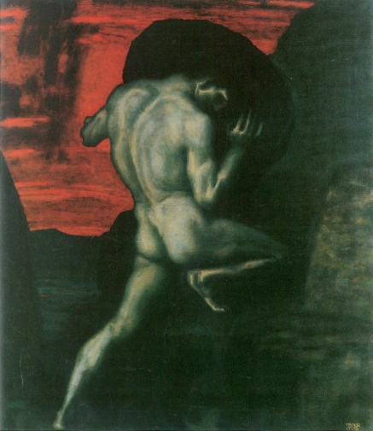
kuva 2 Sisyfos
Glaukos
Sisyfoksen seuraaja Korintin hallitsijana oli hänen poikansa Glaukos, jonka ylpeytenä oli lauma erittäin nopeita tammoja. Glaukos syötti niille ihmislihaa eikä antanut niiden pariutua, jotta ne säilyttäisivät nopeutensa ja hurjuutensa. Kun hän oli hevosineen Thessalian Iolkokosessa osallistumassa Peliaan hautajaisten kunniaksi järjestettyihin kisoihin, hevoset yhtäkkiä pillastuivat ja söivät isäntänsä. Afrodite oli kauhistunut tämän jumalattomista tavoista ja antanut tammojen juoda lähteestä, johon hän oli sekoittanut huumaavia yrttejä.
Bellerofon, Pegasos ja Khimaira
Glaukoksen poika oli alun perin nimeltään Hipponoos, mutta kun hän jo nuorelta iällä surmasi Korintin ympäristöä vuosikausia rasittaneen Belleros-nimisen rosvon, hän sai kunnianimen Bellerofon tai Bellerofontes (Belleroksen tappaja), jolla hänet vastedes aina tunnettiin.
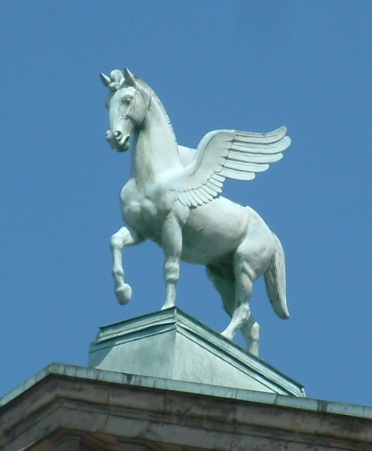
kuva 3 pegasos
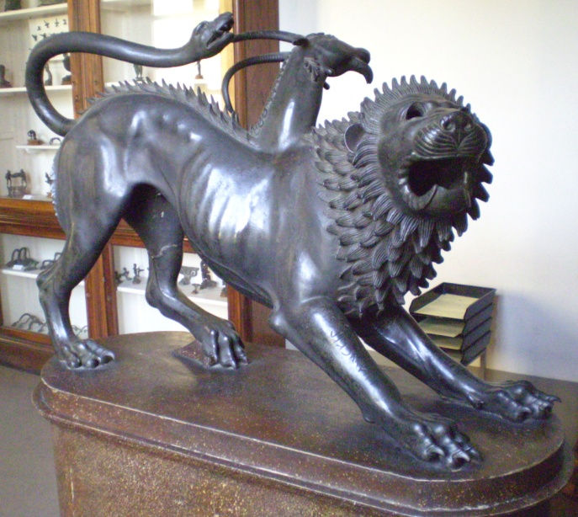
kuva 4 khimaira
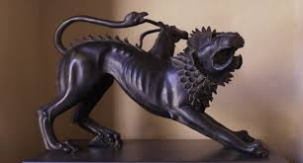
kuva 5 khimaira
Belleros oli kuitenkin sodanjumala Areen suojatti, eikä jumala tahtonut jättää suojattinsa surmaajaa rankaisematta. Bellerofon joutui siksi poistumaan Korintista ja turvautui Argoksen kuningas Proitoksen suojelukseen. Proitos otti hänet mielellään vastaan, puhdisti hänet syyllisyydestä ja uskoi hänelle monia tehtäviä, jotka Bellerefon suoritti mielellään ja moiteettomasti.
Bellerofon oli erittäin kaunis nuorukainen, ja Proitiksen puoliso, kuningatar Stheneboio rakastui häneen tulisesti. Kun Bellerofon ei osoittanut vastarakkautta, kuningatar syytti häntä raiskausyrityksestä ja vaati, että kuninkaan tulisi rangaista vieraastaan. Proitos ei ollut uskoa korviaan kuullessaan Stheneboion syytökset mutta ei osannut niitä epäilläkään. Hän havaitsi olevansa vaikeasta tilanteessa: kyseessä oli kuningatteren ja hänen oma kunniansa, mutta toisaalta kestiystävyyden lait kielsivät häntä käymästä käsiksi vieraaseen. Hän harkitsi asiaa ja päätti jättää rankaisemisen appensa Lyykian kuningas Iobateen huoleksi. Hän lähetti Bellerofonin appensa luo mukanaan sinetöity viesti, jossa käskettiin surmata viestintuoja, koska tämä oli häpäissyt Stheneboioan.
Iobates ei lukenut viestiä heti vaan järjesti upeat juhlat mieluisan vieraansa kunniaksi. Vasta kymmenentenä päivänä hän muisti viesti ja luki sen. Nuorukainen oli tehnyt häneen hyvän vaikutuksen, eikä Iobateskaan halunnut tahrata käsiään tämän vereen vaan antoi Bellerofonille tehtäviä, joista tämä ei mitenkään voisi selviytyä hengissä.
Iobateen valtakuntaa vaivasi kauhea hirviö, Khimaira, joka oli edestä kuin leijona, keskeltä kuin vuohi ja takaa kuin käärme. Sen vaarallisin osa oli keskellä sijaitseva tulta syöksevä vuohenpää. Kukaan ei pystynyt kukistamaan, vaan riehui milloin missäkin ja poltti ja raateli sekä karjaa että ihmisiä. Iobates sanoi, että jos hän olisi vielä Bellerofonin tavoin nuoruutensa voimissa, hän kyllä kukistaisi, mutta nyt vuodet alkoivat jo painaa, eikä hän enää luottanut voimiinsa. Hän kysyi, uskoiko Bellerofon pystyvänsä kukistamaan hirviön ja vapauttamaan valtakunnan suuresta vitsauksesta? Bellerofon sanoi haluavansa yrittää, ja Iobates oli tyytyväinen, koska uskoi voivansa täyttää vävynsä toivomuksen tahraamatta itse käsiään vieraansa vereen.
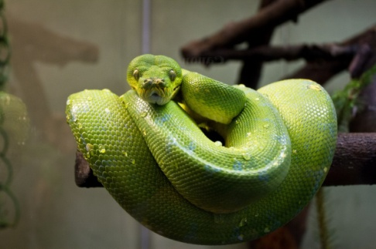
kuva 6 käärme
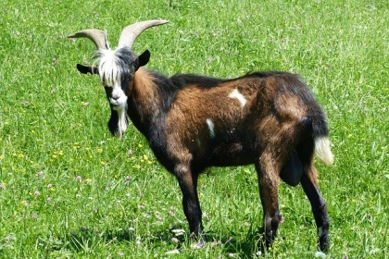
kuva 7 vuohi
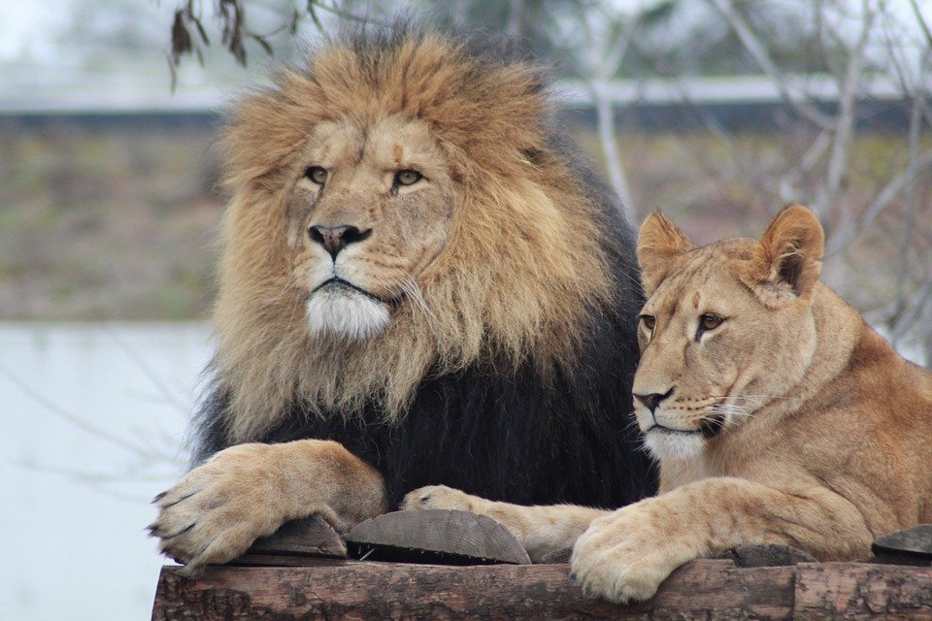
kuva 8 leijona
Bellerofon ei tiennyt mistä alkaa, ja etsi käsiinsä vanhan tietäjän. Tämä sanoi, että Khimairan kukistaminen olisi toivotonta ilman lentävän hevosen Pegasoksen apua. Pegasos oli Poseidonin poika ja kuolematon. Se oli juuri päässyt vapauteen Perseuksen katkaistaessa Medusan kaulan. Ongelmana oli van se, ettei kukaan tiennyt, missä Pegasos milloinkin majaili. Tietäjä epäili kuitenkin, että etsiminen olisi viisainta aloittaa jostakin Kreikan tienoilta.
Bellerofon matkusti Kreikkaan ja kyseli ihmisiltä Pegasoksen mahdollista olinpaikkaa. Yleensä ihmiset vastasivat, että he olivat tosin kuulleet puhuttavan Pegasoksesta, mutta kukaan ei ollut sitä nähnyt. Jotkut jopa epäilivät, ettei lentävää hevosta ollut olemassakaan.
Kun ihmiset eivät voineet auttaa, Bellerofon päätti kääntyä muusain puoleen ja lähti Helikonin seudulle. Sieltä hän löysi lehdon, jonka keskellä sijaitsi kirkasvetinen lähde. Bellerofon kuuli naisten ääniä, ja esiin astuikin kolme neitoa, jotka olivat kauniita kuin jumalattaret. Bellerofon arvasi aivan oikein, että he olivat Helikonin muusia. Neidot kysyivät häneltä ystävällisesti, mitä hän tahtoi, ja hän ilmaiasi etsivänsä Pegasosta. Neidot vastasivat tavanneensa lentävän hevosen aivan äskettäin, kun oli kavion iskulla synnyttänyt heidän lähteensä, jota kutsuttiin nimellä Hippokrene. He kehottivat Bellerofonia lähtemään Korinttiin, missä oli samanlainen lähde, nimeltä Peirene. He varoittivat kuitenkin nuorukaista yrittämästä ratsastaa Pegasoksen selässä. Sitä ei missään tapauksessa sietäisi.
Tämän kuullessaan Bellerofo synkistyi, sillä ratsuahan hän oli itselleen etsimässä. Matkalla hän ohitti Athenelle pyhitetyn temppelin, ja koska oli ilta, hän asettui lepäämään temppelialueelle. Kun hän ajatteli tilannettaan, hän tuli siihen tulokseen, ettei saisi mitään aikaan ilman jumalten tukea. Niinpä hän kääntyi Athenen puoleen ja nukahti pyydellessään tämän apua. Hän näki unta, että Athene lähestyi häntä, ojensi hänelle kultaiset suitset ohjaksineen ja puhutteli häntä Poseidonin poikana. Vaikka Bellerofon vakuutti olevansa Glaukoksen eikä Poseidonin poika, jumalatar jatkoi itsepintaisesti samalla puhuttelulla. Tosin hän varoitti, että vaikka sekä Bellerofon että Pegasos olivat Poseidonin poikia ja siis veljeksiä, ei ratsu suinkaan noin vain päästäisi ratsastajaa selkäänsä. Sen tähden hänen pitäisi turvautua suitsiin, joilla oli taikavoima. Jos hän saisi taltutetuksi Pegasoksen taikasuitsilla, se tottelisi häntä. Unessa Bellerofon näki Pegasoksen saapuvan lentäen ja laskeutuvan lähistölle. Jumalatar varoitti nuorukaista pelottamasta sitä pois ja käski panna sille nopeasti suitset. Sitten hän voisi hyväillä ratsun kaulaa ja pian nousta sen selkään. Bellerofon teki työtä käskettyä ja saattoi pian nousta ilmaan lentävän ratsun selässä. Athene katosi, ja Bellerofon heräsi unestaan. Hän tuli jälleen surulliseksi tajutessaan, että kaikki olikin ollut vain unta. Hän huomasi kuitenkin, että Athenen antamat suitset ja ohjakset olivat hänen vierellään. Viipymättä hän jatkoi nyt matkaa Korinttiin ja asettui Peirenen lähteen äärelle odottamaan. Jonkin ajan kuluttua Pegasos saapuikin ja astui varovasti lähelle lähdettä. Bellerofon kietaisi nopeasti suitset sen päähän, astui lähemmäs ja taputti Pegasoksen kaulaa. Ratsun kesyttämiseksi muuta ei tarvittukaan. Bellerofon kuljetti sen lähteelle, ja molemmat sammuttivat siinä janonsa. Sen jälkeen Bellerofon nousi vaivatta ratsun selkään ja kohosi ilmaan, niin kuin unessakin oli tapahtunut.
Kun he saapuivat Lyykiaan, Bellerofon tarkasteli maastoa ja löysi pian alueen, jossa ei ollut ruohonkorttaan, vaan kaikki näytti palaneen karrelle. Lähempänä hän huomasi, että alueelle oli myös eläinten ja ihmisten luita. Se oli varmaankin Khimairan asuin-ja toiminta-aluetta.
Pian hirviö tulikin esiin ja katseli taivaalle. Sen vuohenpää alkoi heti syöstä tulenliekkejä, ja onni että Pegasos pystyi nousemaan niiden ulottumattomiin. Bellerofon tempasi jousensa ja suuntasi nuolensa pedon kaikkiin arkoihin paikkoihin. Kauheasti mylvien hirviö vaipui viimein maahan eikä liikkunut enää.
Bellerofon Iobateen hovissa
Iobates teetti Bellerofonilla vielä muitakin urotekoja, joista kukaan muu ei olisi selvinnyt hengissä. Jokaiselta retkeltä Bellerofon palasi vahingoittumattomana Iobateen palatsiin. Kuningas menetti lopulta kärsivällisyytensä ja lähetti valiojoukkonsa pahaa-aavistamattoman nuorukaisen kimppuun, kun tämä oli kävelemässä Ksanthosjoen rannalla. Bellerofon tajusi, ettei hän yksin voisi vastustaa niin suurta ylivoimaa ja pelästyi ensimmäisen kerran elämässään. Silloin hän muisti, että Athene oli kutsunut häntä Poseidoniin pojaksi, ja kutsui merenjumalaa avukseen. Poseidon antoi Ksanthosjoen tulvia ja estää joukkoa ahdistamasta Bellerofonia. Kun Bellerofon asteli kohti kaupunkia, vesi seurasi häntä, ja koko pääkaupunki oli vaarassa peittyä tulvaan. Iobates koetti rohkaista miehiään pysäyttämään sankarin, mutta nämä eivät kyenneet siihen. Häveten miestensä käytöstä kaupungin naiset tulivat silloin Bellerofonia vastaan ja ehdottivat, että hän ottaisi jonkun heistä vaimokseen ja säästäisi kaupungin. Bellerofon oli jo suostumaisillaan, mutta Athene käski hänen jatkaa kulkuaan kaupunkia kohti. Sankari läheni naisjoukkoa, ja vesi seurasi häntä. Kun tulva oli jo saavuttamassa naiset, nämä nostivat vaistomaisesti helmojaan polvien yläpuolelle. Nähdessään heidän paljaat säärensä Bellerofon häkeltyi häveliäisyydestä ja kääntyi takaisin. Vesi pakeni hänen edessään ja tyytyi pian entiseen uomaansa.
Iobates oli seurannut tapahtumia turvallisesti paikasta korkean tornin harjalta. Kun hän näki Bellerofonin häveliäisyyden, hän alkoi epäillä, olivatko syytökset Stheneboian raiskauksesta sittenkään totta. Kutsuttuaan Bellerofonin luokseen hän antoi sankarin lukea vävynsä lähettämän kirjeen ja kysyi häneltä, mistä syytökset olivat peräisin. Molemmat aavistivat asian oikean laidan, mutta Bellerofon tyynnytteli Iobatesta ja sanoi, että jumalat olivat varmaankin nähneet hyväksi järjestää asian juuri noin. Iobates tyytyi tähän, antoi nuorimman tyttärensä Bellerofonille puolisoksi ja tekin hänestä perillisensä ja seuraajansa. Hän halusi myös kunnioittaa kaupungin naisten rohkeutta ja määräsi, että Ksanthjoen varrella syntyvät lapset kantaisivat nimessään isän nimen sijasta äidin nimeä.
Bellerofon ja hänen puolisonsa saivat kolme lasta, kaksi poikaa ja tyttären, jonka nimen Laodameia. Tämä oli niin kaunis, että Zeus rakastui häneenkin. Laodemeia synnytti pojan, joka sai nimen Sarpedon. Tämä taisteli Trooijan sodassa troijalaisten puolella ja kärsi siellä sankarikuoleman taistellessaan Patroklosta vastaan.
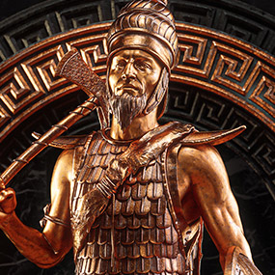
kuva 9 sarpedon
Bellerofonin elämän loppuvaiheet
Bellerofon eli kauan Lyykian kuninkaana kaikkien ihailema ja rakastama. Kaikki muistivat hänen urotekonsa, ja itse hän eli voimansa tunnossa voidessaan kuljeskella ympäriinsä lentävällä ratsullaan. Kuten niin usein tapahtuu, liika valta ja maine alkoivat turmella hänen luonnettaan. Lentäessään korkealla hän alkoi ajatella, ettei hänen elämänsä paljonkaan poikennut jumalten elämästä. Lentäessän hän näki kaukaisuudessa Olympoksen hohtavan huipuin, ja hänelle tuli voittamaton halu käydä siellä. Hän oli juuri lähestymässä jumalten asuinsijoja, kun Zeus huomasi häneet ja suuttui, että joku oli kutsumatta häiritsemään jumalten elämää. Hän lähetti suuren pistiäisen Pegasoksen kimppuun. Ratsu pillastui tuskasta, ja Bellerofon pääsi maahan elävänä mutta päästään tärähtäneenä.
Mielettömänä hän harhaili ympäriinsä, ja hänen urotyönsä alkoivat jo unohtua. Kun hän lopulta kuoli hylättynä, ottivat muusat hänet huostaansa, pesivät hänet, toimittivat hänen hautajaismenonsa, ja hautasivat hänet Olympoksen rinteeseen. Vaikka maine ja kunnia olivat sumentaneet Bellerofonin arvostelukyvyn, muusat eivät myöhemminkään unohtaneet hänen ja hänen siivekkään ratsunsa Pegasoksen kohoamista inhimillisen elämän yläpuolelle vaan muistivat näitä lauluissaan.
Iobateen hovin tapahtumat tulivat tietoon myös Argoksessa, ja Proitos kauhistui vaimonsa kavaluutta. Hän ajoi Stheneboian pois palatsistaan, ja tämä joutui kuljeskelemaan Argoksen ympäristössä kaikkien halveksimana. Tieltä hän löysi sattumalta hamppuköyden ja päätti sen avulla häpeällisen elämänsä.
MYYTIN MYÖHEMPI KÄYTTÖ

- Euripideen tiedetään kirjoittaneen tragediat Bellerofon ja Stheneboia, jotka ovat kadonneet
- Jean-Baptiste Lully sävelsi suosituimman oopperansa Bellérophon Thomas Corneillen tekstiin.

Melampus
Thessalialaisen Iolkoksen kuninkaan ja perustajan Kretheuksen puoliso oli Tyro. Heidän yhteisiä lapsiaan olivat pojat nimeltä Aison, Feres ja Amythaon sekä tytär nimeltä Hippodameia. Lisäksi Tyro oli synnyttänyt merenjumala Poseidonille kaksi poikaa, joiden nimet olivat Neleus ja Pelias. Kun Peliaasta tuli Iolkoksen kuningas, Neleus joutui lähtemään maanpakoon Messeniassa sijaitsevaan Pylokseen. Aison, joka jäi Iolkokseen, oli Argonauttien johtajan Iasonin isä. Amythaonilla ja hänen puolisollaan Eidomenella oli kaksi poikaa. Melampus ja Bias. Kun Melampus syntyi, äiti sijoitti hänet varovasti nukkumaan varjoon, mutta ei huomannut, että pojan jalat jäivät alttiiksi auringolle ja ruskettuivat. Siksi poikaa sai erikoisen nimensä >> Mustajalka >> . Jo lapsena hänellä ilmeni tietäjän ja parantajan taitoja. Liikkuessaan kerran maaseudulla hän huomasi maassa naaraskäärmeen, joka oli musertunut vaunujen alle, ja sen kaksi pientä poikasta. Hän halusi osoittaa vainajalle kunnioitusta, poltti sen rovion ja hautasi tuhkan asianmukaisesti. Käärmeenpoikasia hän hoiti, kunnes ne tulivat toimeen omin voimin. Poikaset halusivat osoittaa hänelle kiitollisuuttaan, nuolivat pitkään hänen korviaan ja saivat aikaan, että hän kuuli kaiken ja ymmärsi lintujen ja muidenkin eläinten kieltä.
Vartuttuaan Melampus ja hänen veljensä Bias lähtivät kotiseudultaan Thessaliasta Peloponnesoksen länsiosassa sijaistevaan Pylokseen, jossa heidän setänsä Neleus asui. Siellä Bias tavoitteli puolisokseen Neleuksen tytärtä Peroa, mutta Neleus sanoi antavansa tyttären vain sille joka toisi hänelle Thessaliasta härkälauman. Lauman omisti Fylakos, Argonautti Ifiloksen ja Ifikloksen ja Iosanin äidiin Alkmeden isä. Bias pyysi veljeään avukseen, ja tämä suostui lähtemään Thessaliaan, vaikka aavistikin siitä koituvan itselleen suuria hankaluuksia. Kun Melampus yritti varastaa lauman, hän jäi kiinni ja hänet suljettiin hökkeliin, jossa oli puukatto. Siellä häntä pidettiin vankina kymmenen kuukautta. Huvikseen hän kuunteli hökkelin katon rakenteista ahertavien eläinten puhetta ja sattui kuulemaan, kun kaksi toukkaa keskusteli siitä, miten olivat saaneet hökkelin kurkihirren syödyksi miltei poikki. Hän pyysi siirtoa toiseen hökkeliin, ja tuskin hän oli ehtinyt siirtyä sinne, kun aikaisemoi vankila sortui. Fylakos tajusi silloin olevansa tekemisesissä suuren tietäjän kanssa ja pyysi Melampusta parantamaan poikansa Ifiloksen, joka ei voinut saada jälkeläisiä. Melampus lupasi parantaa nuorukaisen sillä ehdolla, että saisi kuuluisan karjalauman, ja Fylakos suostui tähän ehtoon.
Melampus teurastutti komean härän ja kutsui kaikki linnut pitoihin. Korppikotkaa lukuun ottamatta kaikki muut linnut tulivat ja asettuivat aterialle. Kukaan niistä ei kuitenkaan tiennyt, mikä Ifiloksessa oli vikana. Vasta kun korppokotka saapui, saatiin kuulla Ifiloksen kykenettömyyden syy. Hän oli lapsena tehnyt jonkin kolttosen, ja isä oli ajanut häntä takaa veitsi kädessään. Isä ei ollut kuitenkaan saanut poikaa kiinni ja oli suuttuneena iskenyt veitsen villiomenapuun runkoon , jonka kuori oli vähitellen peittänyt veitsen. Poika oli säikähtänyt isänsä vihasta ja tullut kykenemättömäksi. Mutta jos veitsi löydettäisiin, ja Ifiklos raaputtaisi siitä ruostetta, sekoittaisi sitä viiniin ja joisi sitä kymmenenä peräkkäisenä aamuna, hän paranisi. Näin tapahtui, ja Melampus sai mukaansa karjalauman. Sen hän luovutti Neleukselle ja sopi hänen kanssaan, että Bias sai Peron puolisokseen.
Melampuksen sanotaan tuoneen Argolikseen Dionysoksen hillittömät menot. Argoksen kuningas Proitoksen kolme tytärtä kieltäytyi osallistumasta menoihin, ja jumala vei heiltä järjen. Tytöt vaeltelivat ympäriinsä kuvitellen olevansa lehmiä. Kun Melampuksen maine parantajana kasvoi, Proitos pyysi häntä parantamaan tyttärensä. Palkkioksi Melampus pyysi kolmatta osaa Argoliksen alueesta, mutta Proitos kieltäytyi maksamasta niin korkeaa hintaa. Vasta kun tyttöjen hulluus paheni entisestään, Proitoksen oli pakko suostua Melampuksen vaatimukseen. Sillä välin hinta oli kuitenkin noussut, ja Melampus vaati valtakunnasta kolmannesta itselleen ja kolmannesta veljelleen Biakselle. Proitos suostui tähänkin vaatimukseen, ja Melampus kuljetti tytöt Sikyonin luona olevalle joelle, jonka veteen hän oli ennalta sekoittanut mustaa pärskäjuurta. Yksi tytöistä kuoli matkan rasituksiin, mutta kaksi muuta pääsi perille ja parani. Proitos piti sanansa ja antoi Melampukselle ja hänen veljelleen kaksi kolmannesta valtakunnastaan ja tarjosi heille vielä tyttäriäänkin puolisoiksi. Näin Melampus ja hänen veljensä Bias saivat lopulta haltuunsa Proitoksen koko valtakunnan, ja Melampuksesta tuli kokonaisen tietäjien sukukunnan kantaisä.
PÄRSKÄJUURI

Musta pärskäjuuri on leinikkikasveihin ( Ranunculaceae) kuuluvan jouluruusun (Helleborus niger) myrkyllistä juurta, joka pieninä annoksina aiheuttaa voimakasta aivastelua ja liman poistumista. Koska ajateltiin, että aivoihin kertynyt liika lima aiheutti hulluutta, uskottiin mustan pärskäjuuren auttavan hulluuden hoidossa. Oli olemassa myös liljakasveihin (Liliaceae) kuuluva samanlaisia parantavia ominaisuuksia omaava valkea pärskäjuuri (Veratrum album). Sekä Elias Lönnrot teoksessaan Flora Fennica että professori Arno Forsius ovat kirjoittaneet ansiokkaasti molempien pärskäjuurilajien käytöstä parannustaidosta meilläkin.

MYYTIN MYÖHEMPI KÄYTTÖ

- Kaikki kolme suurta ateenalaista näytelmäkirjailijaa – Aiskhylos. Sofokles ja Euripides – sekä Kritias käsittelivät Sisyfoksen tarinaa kadonneissa tragedioissaan. Euripideen tiedetään kirjoittaneen tragediat Bellerofon ja Stheneboia, jotka ovat kadonneet.
- Bellerofon juottaa Pegasosta (reliefi), hellenistinen aika. Palazzo Spada , Rooma Bertoldo de Giovanni, Bellerofonte (pronssiveistos), 1400-luvun loppu, Kunsthist. Museum, Wien.
- Tiziano Vecellio, Sisifo (maalaus), 1549-1550, Prado, Madrid
- Jean-Babtiste Lully sävelsi (1679) suosituimman oopperansa Bell$é$rophon Thomas Corneillin tekstiin

https://en.wikipedia.org/wiki/Efyra
https://fi.wikipedia.org/wiki/Bellerofon
https://fi.wikipedia.org/wiki/Hippokrene
https://fi.wikipedia.org/wiki/Peirenen_l%C3%A4hde

